<https://baike.baidu.com/item/%E5%B1%80%E5%9F%9F%E7%BD%91/98626?fr=aladdin>

[企业局域网的组建步骤和方法](https://www.cnblogs.com/dion-90/articles/8572627.html)

什么是局域网？所谓的局域网(Local Area Network，简称LAN)，用于将有限范围内（例如一个实验室、一层办公楼或者校园）的各种计算机、终端与外部设备互联成网。企业局域网怎么建立？首先来了解下不同规模企业网络组建方式。

　　10人以下企业网络组建

　　10人以下，规模比较小的公司一般对网络应用需求较低，由于人数少，基本也不存在划分VLAN（虚拟局域网）的需求，所以，选择一个多口的交换机就足够了。

　　10人-100人规模的企业，需要路由功能和子网划分

　　满足这类需求，一般比较合适的是路由器+交换机的配置。路由器提供内网和外网的链接和VLAN（虚拟局域网）的划分，以及各种防火墙和路由功能的配置。而交换机一头连到路由器上，作为一个子网，另一头链接子网中的各台终端。划分几个子网，则从路由连出几台交换机即可。组建结构如下图：

[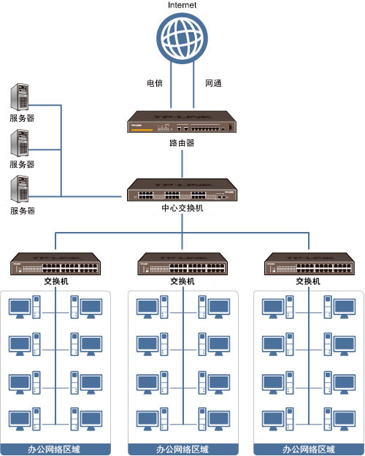](http://photo.blog.sina.com.cn/showpic.html#blogid=4e5f9e450102wgth&url=http://album.sina.com.cn/pic/001qZ8LHzy74fZ2CsA139)

　　现在比较流行的公司局域网一般选择树形拓扑结构进行组建（星型拓扑的延伸）。树形拓扑结构有以下优点：1、易于故障的诊断；2、易于网络的升级。

　　路由器和交换机的区别

[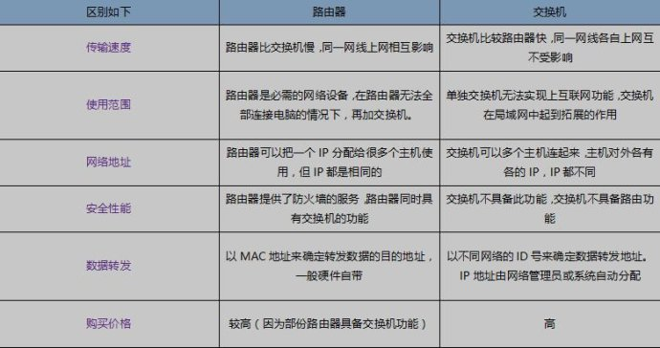](http://photo.blog.sina.com.cn/showpic.html#blogid=4e5f9e450102wgth&url=http://album.sina.com.cn/pic/001qZ8LHzy74fZcu3nd9b)

　　1、交换机主要是实现大家通过一根网线上网，但是大家上网是分别拨号的，各自使用自己的宽带，大家各自上网没有影响，哪怕其他人在下载，对自己上网也没有影响，并且所有使用同一台交换机的电脑都是在同一个局域网内。

　　2、路由器比交换机多了一个虚拟拨号功能，通过同一台路由器上网的电脑是共用一个宽带账号，大家之间上网是相互影响的，比如一台电脑在下载，那么同一个路由器上的其他电脑会很明显的感觉到网速很慢。同一台路由器上的电脑也是在一个局域网内的。

　　再举例说明：路由器和交换机之间的区别

　　我们知道路由器一般有5个端口，其中一个为WAN端口，与宽带线相连接的，其他四个端口是用来连接上网电脑的，也就是说一个路由器最多可支持4台电脑共享上网，要实现更多电脑共享一根宽带线怎么办？那么，这个时候我们就需要用到交换机了。交换机与路由器不同，交换机一般拥有至少8个以上端口，我们只需要将路由器中1-4个端口中的其中一根端口的网线与交换机任意端口连接，交换机其他端口就又可以连接很多电脑实现上网了。这么一来，一根网线通过路由器结合交换机的连接，就可以远远实现大于4个人共享上网了，交换机在这里的作用相当于增加网线端口，可以理解为分流，一个变N个端口。

　　交换机可以代替路由器吗？

　　路由器可以当交换机用，但普通交换机不可能当路由器用。交换机可以将多台电脑连接起来，与交换机互连的电脑本身则具备了互相通信的功能，组建成了一个内部局域网，可以实现公司内部通讯，无法访问外网（也就是互联网）。如果需要访问互联网，还需要有网络支持，也就是交换机一端需要连接到路由器，路由器即可实现交换功能；还可以拨号，实现宽带连接，并将宽带资源分配个交换机使用，这样就实现了多台电脑共享上网。

**温馨提醒**：路由器当交换机用，一定要把路由器的IP地址改掉，否则IP地址冲突大家都上不了网，还要关掉DHCP功能，否则影响电脑自动获取IP。不建议公司把路由器当交换机用，因为，即便路由器间不互相冲突能正常上网，但绝对会影响网速。进而影响工作效率，因此对于中小企业来说，一台路由器和一台交换机是必须具备的网络设备

　　一台路由器能带多少台机？

　　就无线路由器来说，一个无线路由器号称可以带机200台。一条网线，如果只用来看网页也许带几十台电脑都没问题，但是如果有几台电脑不限速下载，那网络就接近瘫痪。就实际接线而言，通常普通路由器有5个端口，WAN端口用来接网线，剩余4个端口，每个端口只能接一台电脑。如果要实现很多台电脑上网的话，就要用到交换机。对企业路由器来说，企业在选择一款适用的路由器时，必然要考虑路由的端口数。市场上的选择很多，可以从几个端口到数百个端口，用户必须根据自己的实际需求及将来的需求扩展等多方面来考虑。一般而言，对于中小企业来说，几十个端口一般都能满足企业的需求；真正重要的是对大型企业端口数的选择，一般都要根据网段的数目先做个统计，并对企业网络今后可能的发展做个预测；然后再做选择，从几十到几百个端口，可以根据需求进行合理选择。

　　一台交换机能带几台机？

　　交换机设备的端口数量是交换机最直观的衡量因素，通常此参数是针对固定端口交换机而言，常见的标准交换机固定端口数有8、12、16、24、48等几种。而非标准的端口数主要有：4端口，5端口、10端口、12端口、20端口、22端口和32端口等。一般来说端口数决定了接机数，固定端口交换机虽然相对来说价格便宜一些，但由于它只能提供有限的端口和固定类型的接口，因此，无论从可连接的用户数量上，还是所从可使用的传输介质上来讲都具有一定的局限性，但这种交换机在工作组中应用较多，一般适用于小型网络、桌面交换环境。

　　交换机哪种比较好？

[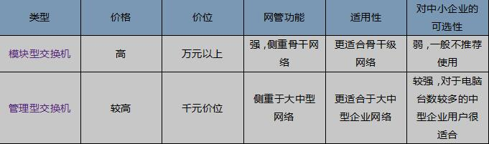](http://photo.blog.sina.com.cn/showpic.html#blogid=4e5f9e450102wgth&url=http://album.sina.com.cn/pic/001qZ8LHzy74fZgJBieb6)

　　对于100人至500人的企业，重视内网的速率

　　满足这类需求的，一般采用三层交换机+二层交换机的方案。三层交换机作为网络的核心，提供网络的配置、划分和各个VLAN间的数据交换，而每个VLAN由二层交换机组建。网络主干设备的选择，建议网络主干设备或核心层设备选择具备第3层交换功能的高性能主干交换机。如果要求局域网主干具备高可靠性和可用性，还应该考虑核心交换机的冗余与热备份方案设计。汇聚层或接入层的网络设备类型，通常选择普通交换机即可，交换机的性能和数量由入网计算机的数量和网络拓扑结构决定。

**二、带宽需求**

　　一般而言百兆位以太网应该可以满足公司数据流量，如果具有前瞻性选择那么就需要千兆以太网。

　　企业宽带接入方式有哪些？大中小企业宽带接入方案

[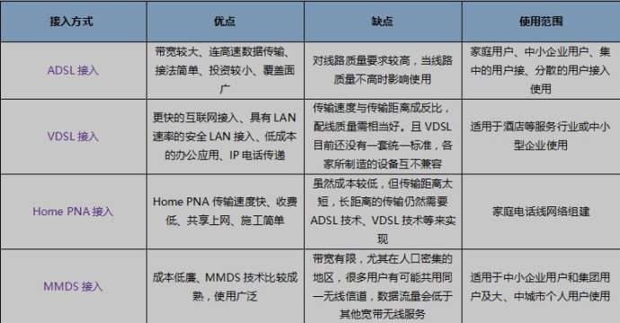](http://photo.blog.sina.com.cn/showpic.html#blogid=4e5f9e450102wgth&url=http://album.sina.com.cn/pic/001qZ8LHzy74fZj9bnye8)

　　以ADSL接入为例，组网如下：

[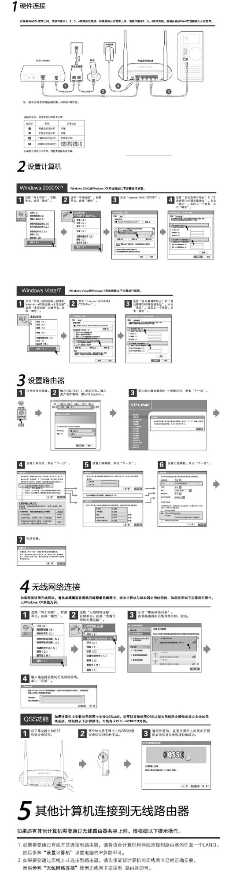](http://photo.blog.sina.com.cn/showpic.html#blogid=4e5f9e450102wgth&url=http://album.sina.com.cn/pic/001qZ8LHzy74fZpHtVEc2)

　　总结：企业无论是通过局域网、专线还是无线接入技术方式访问Internet，都存在如何接入广域网的问题。目前，发展宽带网络建设的障碍不在主干网。因为各类广域网的主干网基本都是采用光纤传输技术，一般都属于高速传输系统。从中心局到用户的传输线路往往传输速度很低，这也就是我们经常说到的网络接入基础设施的建设是制约宽带网络建设的真正“瓶颈”，也就是“一公里问题”。因此，有必要了解和掌握目前主要的网络接入技术，合理选择网络各种网络接入方案，组建科学、合理、实用、经济的局域网络通信系统。

**三、综合布线设计**

　　企业组网布线不仅要从企业本身的实际需求出发，根据企业的成本预算规划与设计网络；同时需要有网络设备和服务器等设备的支持，如何对机房、办公地点进行合理的网络布局与布线，对于网管员是至关重要。局域网布线设计的依据是网络的分布结构。目前公司的网路分布图应该根据装修图纸自行设计，一般的原则最好是路由器和交换机集中放在一个相对中心的位置，而且需要具有通风能降温的设备。布线前首先应该了解办公室办公桌的摆设位置，什么地方可以开槽埋线，什么地方不可以埋线？同时要了解公司的网络需求，什么地方要上网？什么地方有电话？机柜应该放哪里？经理办公室的信息点应该打在哪？心里一定要有数。

　　布线的原则应该有以下几点考虑

　　1、实用性：适应企业现在和将来发展的需要，具有数据通信、图像通信和语音通信的功能。

　　2、灵活性：布线系统中任一信息点能够很方便地与多种类型设备（如电话、计算机、打印机以及传真等）进行连接。

　　3、可扩展性：布线系统具有较强的可扩展性，在将来需要时可以很容易地将所扩充的设备连接到系统中来，实现各种网络服务与应用。

　　4、经济性：综合布线系统是一种既具有良好的初期投资特性，即在今后若干年中不增加新的投资情况下仍能保持办公室的先进性，又是具有极高的性能价格比的高科技产品。通常情况下，综合布线系统的使用寿命为15年。

　　网线的选择

　　布线是连接网络接入层、汇聚层、交换层和网络节点的重要环节。在布线时，最好使用专门的通道，而且不要与电源线，空调线等具有辐射的线路混合布线。同时可以选择超五类屏蔽双绞线，以使网络性能得到最大的提升。

　　网络布局规划与设计

　　网络设备的放置，最好放在节点的中央位置，不但节约综合布线的成本，同时提高网络的整体性能，提高网络传输质量。目前的网络设备大都采用机架式的结构，如交换机、路由器、硬件防火墙等。而它们都放置在按国际标准设计的机柜中，这样做不但可以使设备占用最小的空间，同时便于与其它网络设备的连接和管理，此外机房内也会显得整洁、美观。

　　企业的网络布局要考虑到设备，一般来说，网络设备如交换机、路由器、防火墙、加密机等以及网络通信设备如光端机、调制解调器等是放置在网络机柜的；服务器机柜的宽度为19英寸，机柜内按U的高度有可拆卸的滑动拖架，用户可以根据自己服务器的标高灵活调节高度，以存放服务器、集线器、磁盘阵列柜等设备。服务器摆放好后，它的所有I/O线全部从机柜的后方引出，同时统一安置在机柜的线槽中，并且贴有网线标号，便于发生网络故障时有效管理。

　　在网络布局中，每个机柜留一定空间，便于以后网络设备、服务器设备的扩充，综合布线柜里有可能除了网络布线外，还有能布置电话线，所以要在机柜里留下一定空间。而对于机柜来讲，必须提供充足的线缆通道，保证网线能从机柜顶部、底部进出。此外减少线缆的空间占用，保证设备安装、调整、维护过程中，不受到布线的干扰，并保证散热气流不会受到线缆的阻挡；同时，在故障情况下，能对设备布线进行快速定位。

　　总结：合理完善的企业组网布线不仅对日后服务器维护的有着深远意义，同时在企业的成本方面，可以通过有效的组网布线减少日后升级扩展等大范围的改动布局架构以及便于网管员更加有效的维护设备和系统。此外，企业合理组网布线对于设备机房在散热方面更有优势，体现了倡导的绿色环保，简化IT的理念。

**四、网络设备的选择**

　　中小企业如何选购网络设备

　　中小企业使用的主要网络设备大多不外乎路由器、交换机，首先，简述一下路由器交换机的区别。从技术角度来说，交换机是工作在网络的数据链路层，主要功能是数据包的转发；其工作原理用一句话概括，就是根据数据帧中的源地址和目标地址，建立映射，建立路径并完成发送。而路由器相对要复杂一些。它是工作在网络层，其主要功能是连接不同的网络(例如局域网和广域网)，实现网间互联，并通过IP寻址技术，寻找最佳路径并完成传递。至于我们常说的三层交换机，就是具有一定“路由”功能的交换机。简而言之，交换机快一些，路由器慢一些；交换机配置简单些，路由器配置复杂些；交换机功能比较少，路由器功能较多；交换机是基于MAC的，路由器是基于IP的。交换机的核心是“交换”，顾名思义，同等级的网络之间才能有交换的资格，而路由器重在“路由”。

　　根据实际需求，选择网络设备

　　首先确定你的公司是否有连接不同网络的需求，例如是否需要连接外部网络和局域网？是否有复杂的网络配置要求？如果有，那么路由器是最佳的选择之一，

　　路由器有线好还是无线好？

　　从地理位置和受外部环境因素影响，有线路由器要比无线路由器更加稳定、信号更强。有线路由器一般采用的是RJ45双绞线来连接终端设备，而无线路由器采用的是无线信号连接终端，之所以说无线路由器没有有线路由器稳定的原因在于无线路由器受外部因素的影响过大。比如空间、周围环境都会导致无线信号减弱，而有线路由器最大缺点是不能超过定义的长度，而无线路由器在空旷地带一般可以达到300米的辐射范围，但缺点存在蹭网的危险；当然，如果仅仅是简单的小型内部局域网的组建，一个交换机就足够了。

[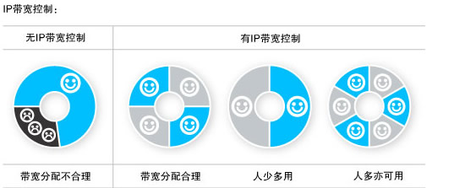](http://photo.blog.sina.com.cn/showpic.html#blogid=4e5f9e450102wgth&url=http://album.sina.com.cn/pic/001qZ8LHzy74fZycYsqb2)

　　企业级路由器和家用路由器的区别

　　有些公司在部署无线网络时选用的是家用路由器，导致公司内部的无线网络非常不稳定，影响工作效率，大大降低。实际上，这种做法是非常不正确的，因为家用路由器往往都是根据家庭使用环境设计的。

如果应用在企业中，稳定性和安全性都难以保证，所以企业如果要想进行无线覆盖，一定要选择专业的企业级路由器。相比于家用路由器，企业级路由器在这方面性能更优越，能够满足更多人高速上网。企业级路由器大多采用高主频网络专用处理器，数据处理能力强，具有更远的传输距离，更大的覆盖面积，可以大幅度提高网络的传输速度和吞吐能力，运行也十分稳定，更好地满足企业多人高速上网需求。

　　家用路由器由于各种协议较少，所以一般都不支持内/外部攻击防御，防止病毒、木马和黑客的侵扰等功能，很难为企业提供多种安全保护。企业路由器与家用路由器相比，企业级路由器在工业设计上更加专业精致，能够支持长时间的不停使用，更加适合企业的应用环境。所以，对于企业来讲，在进行无线覆盖部署时，一定要选择专业的企业级路由器，如果为了节约成本而选择家用路由器，肯定会对网络的安全和稳定性造成影响，这样只会为企业带来更大的损失。